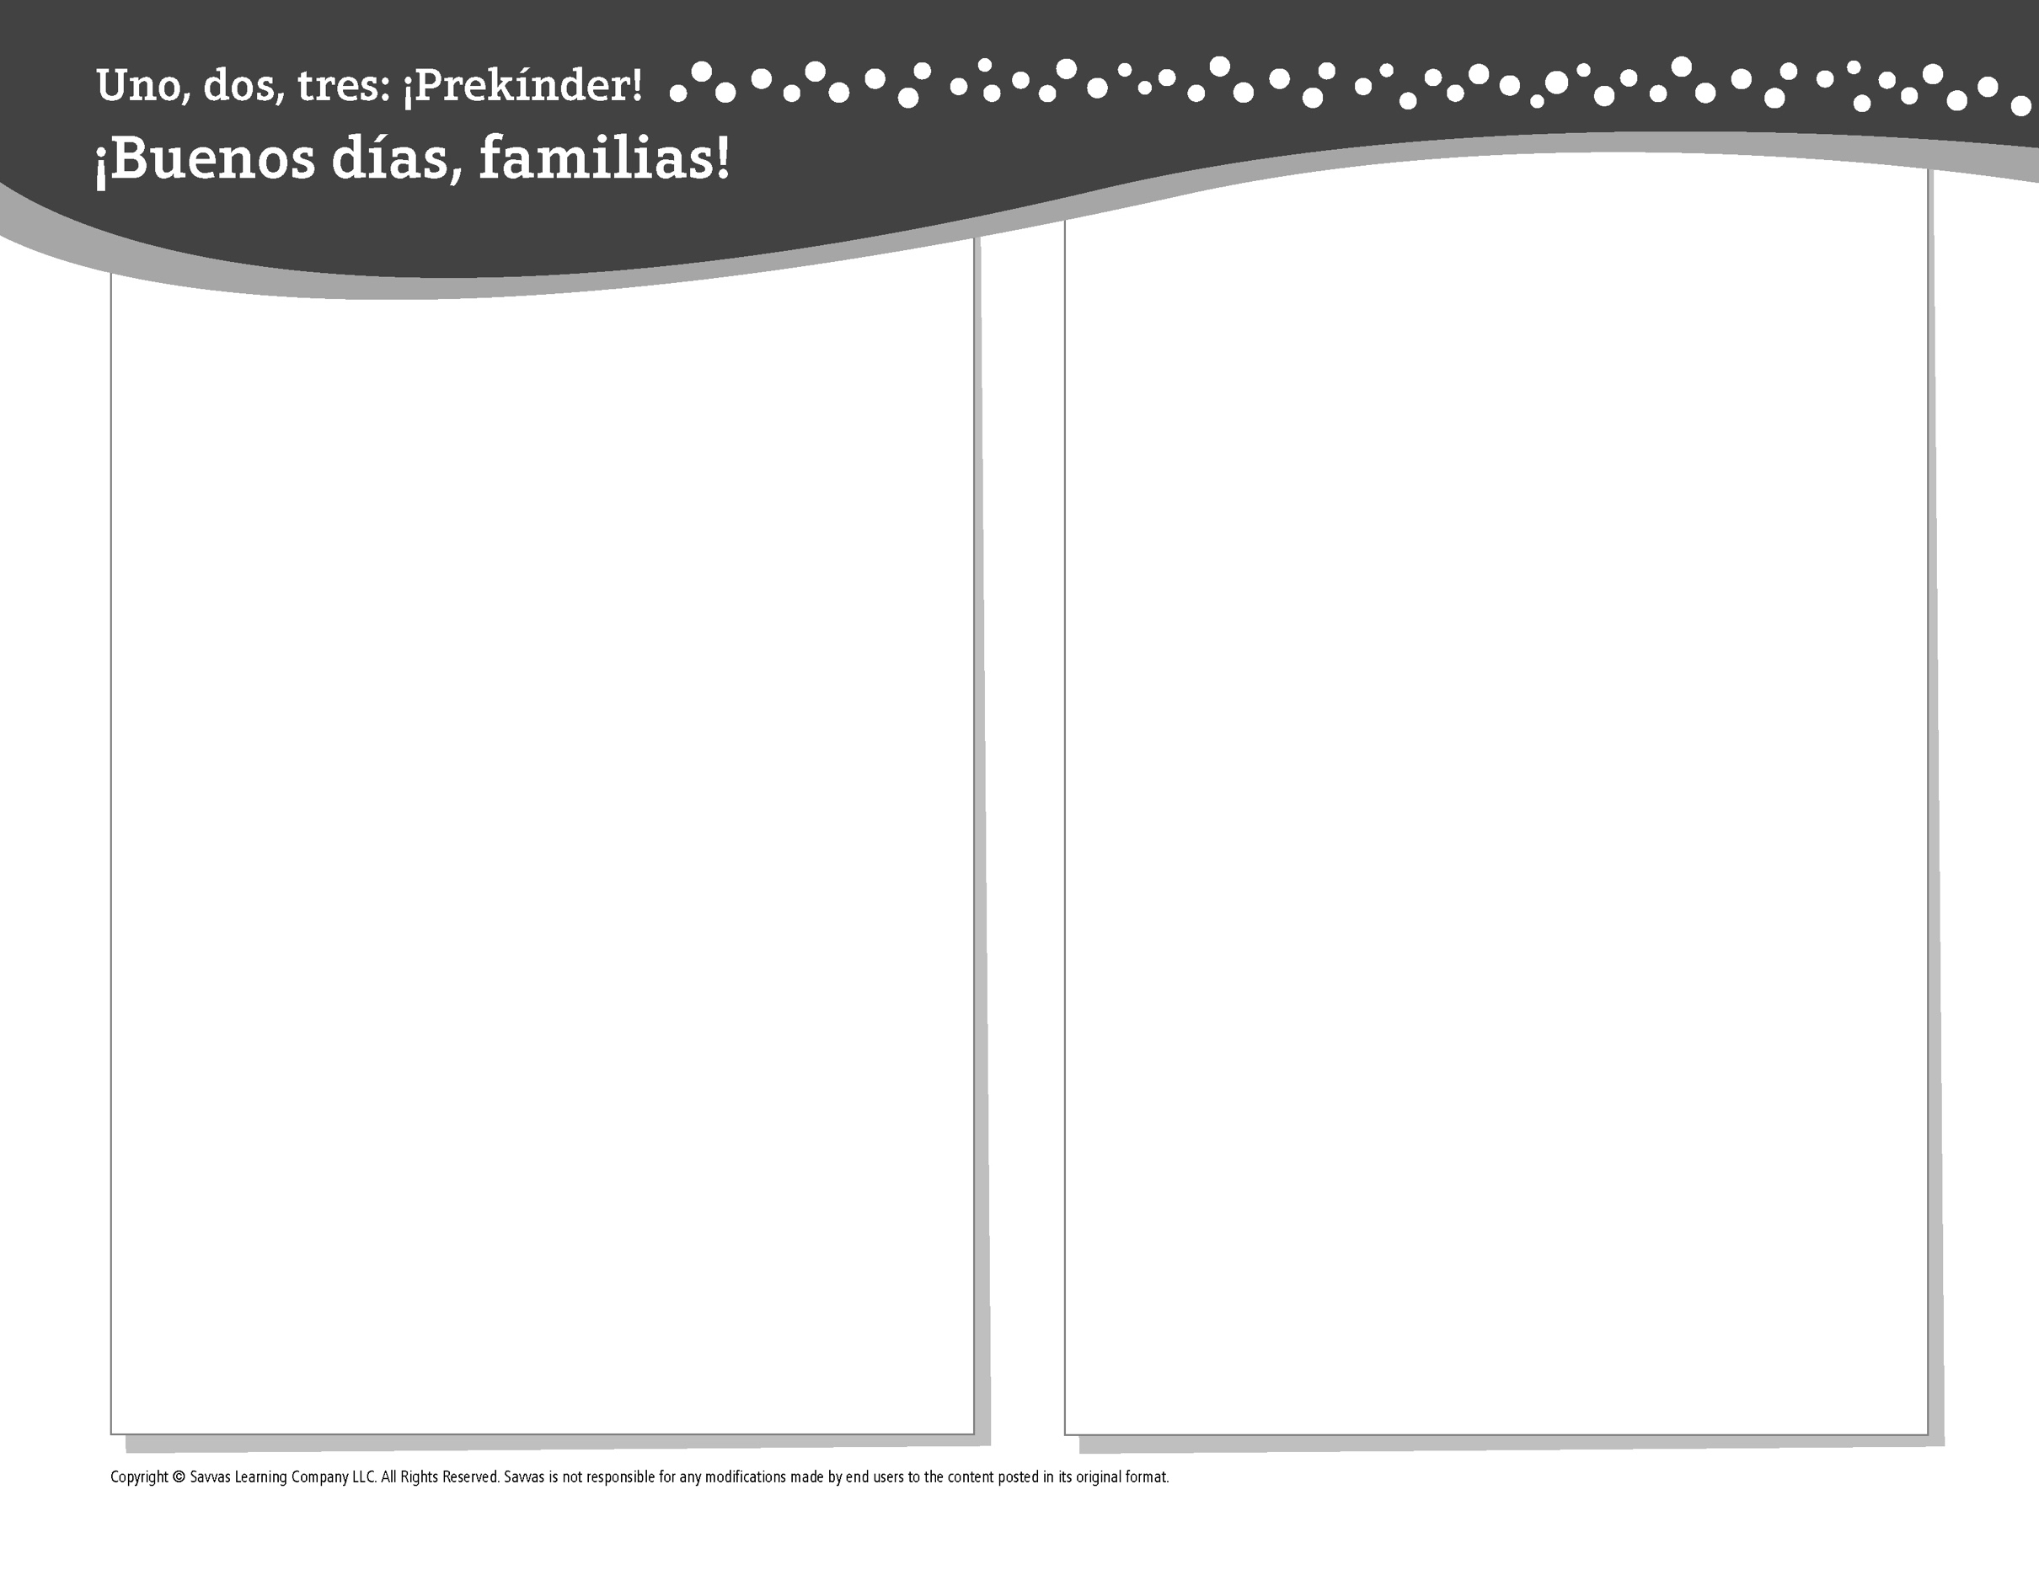
TEMA 1 • SEMANA 2

Esta semana estoy aprendiendo acerca de …

reglas y rutinas del salón

de clases
Aprendizaje social y emocional
Puedo decir cómo me siento y también entiendo
cómo se sienten los demás.

Conocimiento del alfabeto
A a

Estudios Sociales
¿En qué me parezco a otros niños y en qué soy
diferente?

Ciencias
Algunos objetos son pesados; otros son ligeros.

Matemáticas
Contar hasta 5

Lectoescritura
Leemos estos libros:
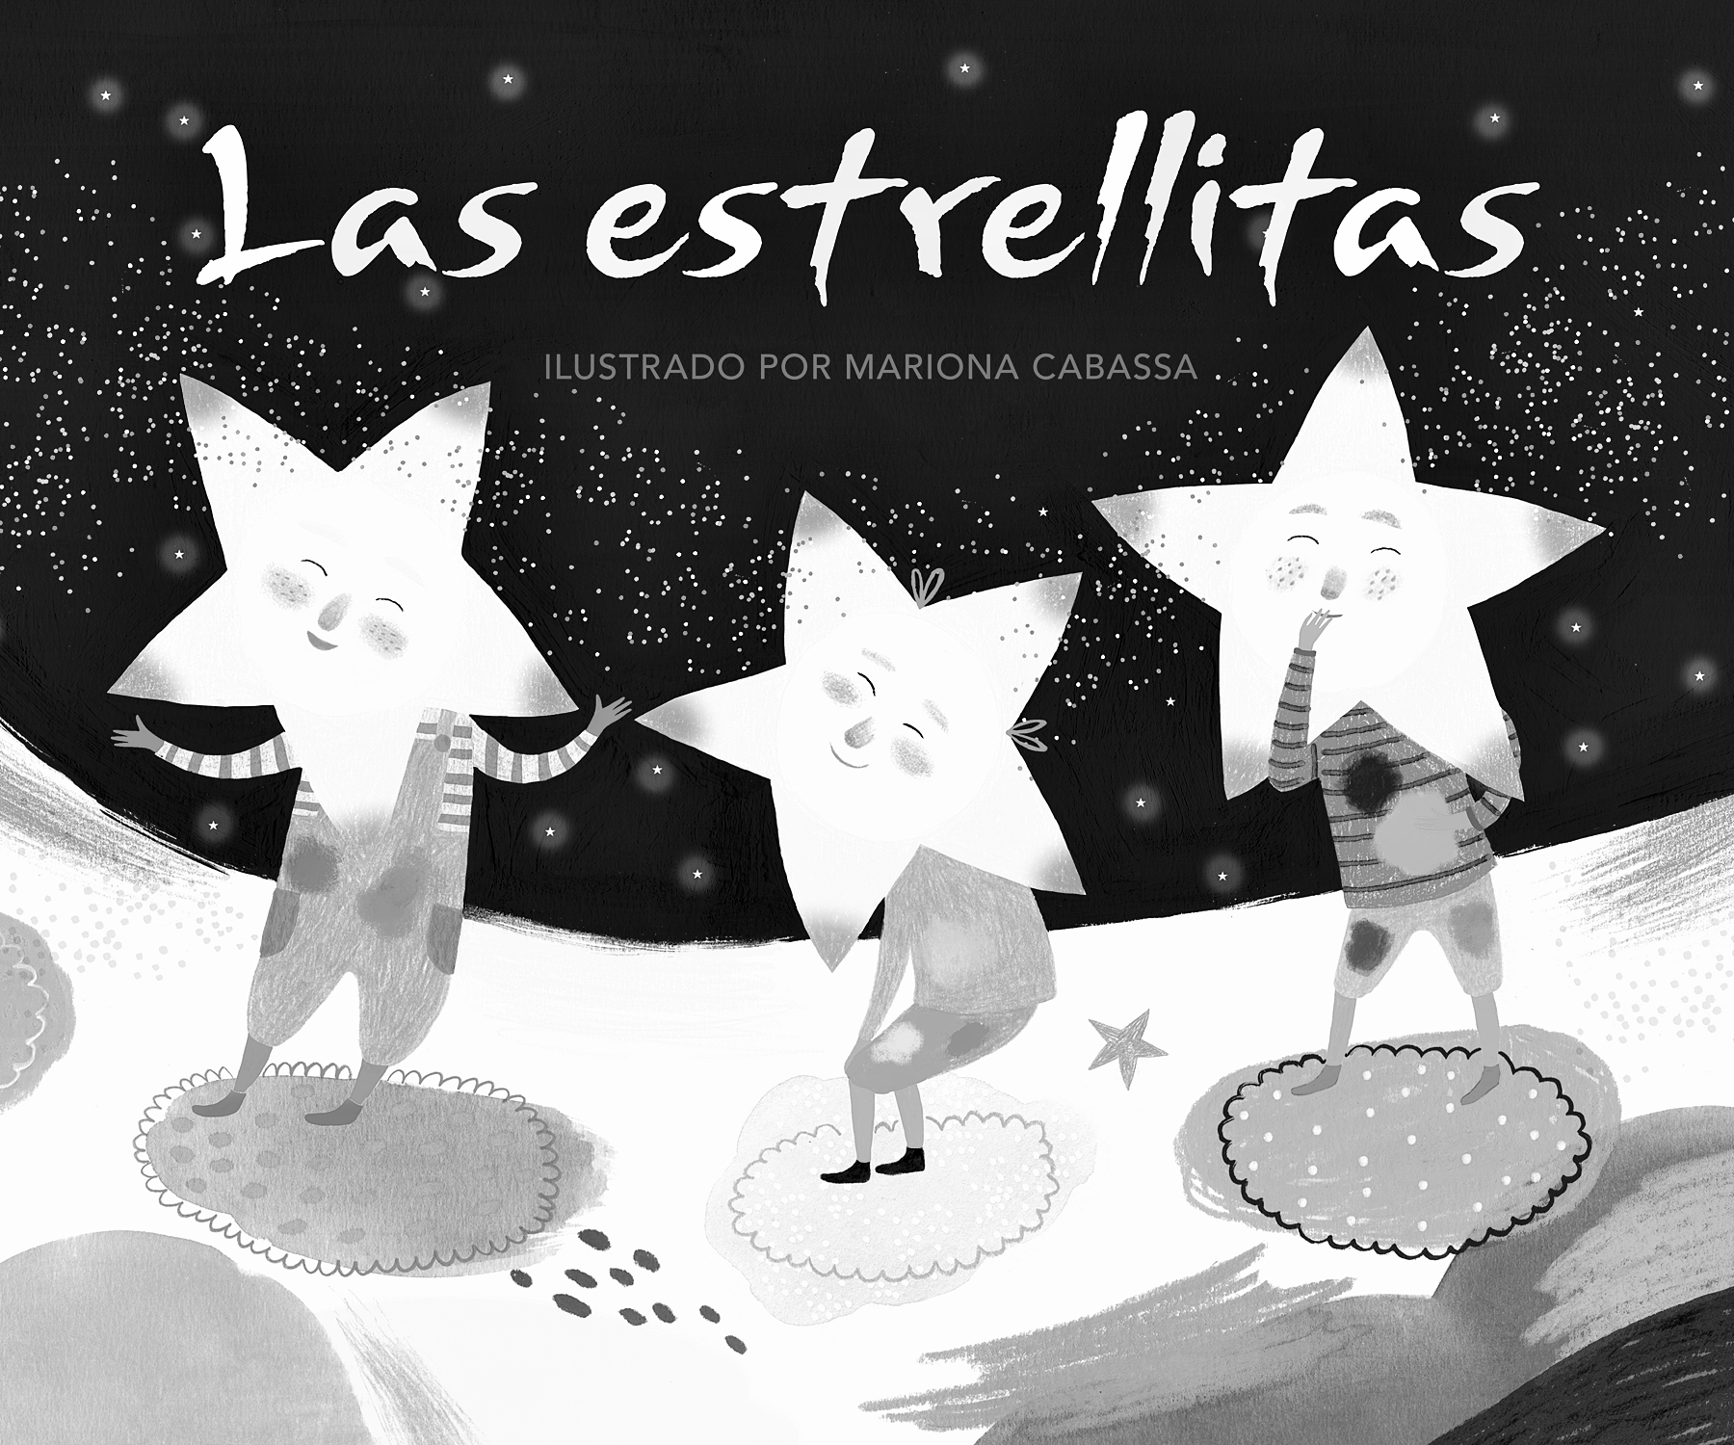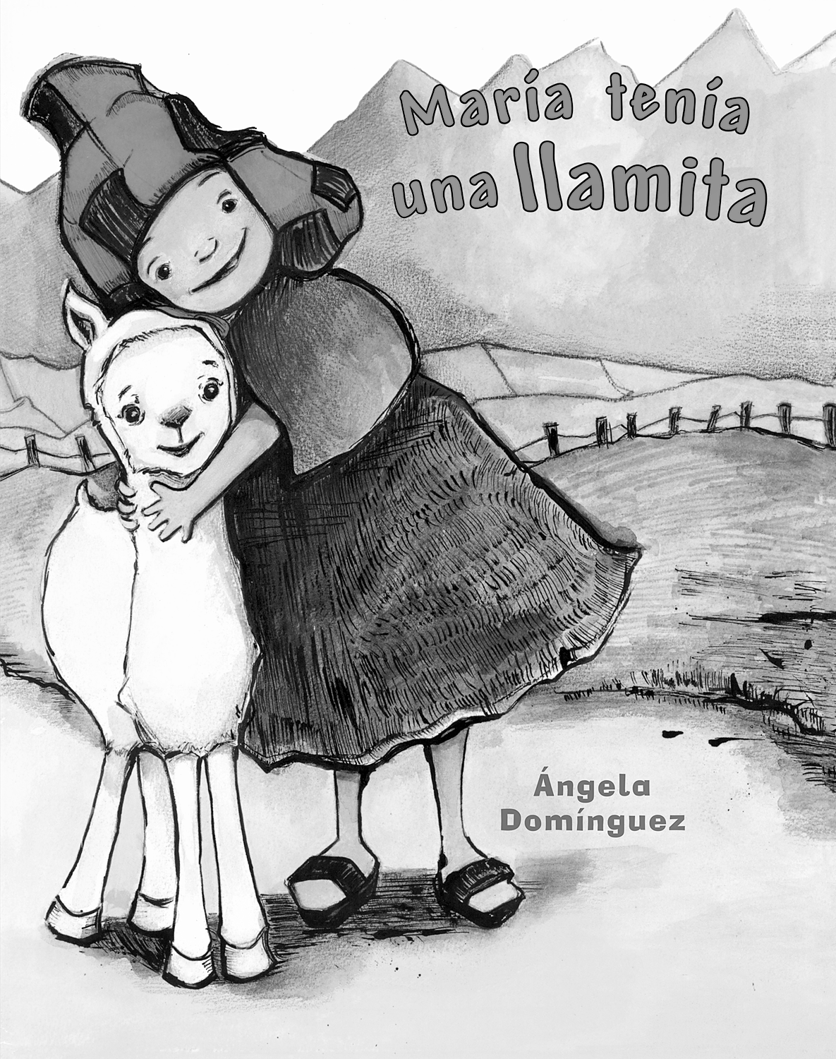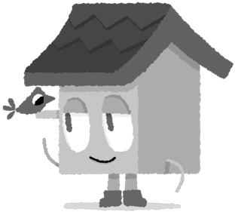
Las estrellitas (Savvas Learning Company)
María tenía una llamita (Henry Holt and Co.)
¡Intente lo siguiente!

HACER
• Junten objetos y comenten cuáles son pesados y cuáles son ligeros.

PREGUNTAR
• ¿Puedes hablarme de algo que te hizo feliz en la escuela hoy?
• ¿En qué te pareces a otros niños de la escuela? ¿En qué te diferencias?

LEER
• Explore Unite for Literacy: Justo para todos. Luego pregunte: ¿Cómo compartes juguetes en la escuela?
• Busque libros sobre conteo, como Aprendo a contar con Lupe (SM) de Lara Jones.

JUGAR
• Haga una lluvia de ideas sobre una lista de animales que comiencen con la letra A.
• Busque juegos en SavvasRealize.com.

CONECTARSE
• Puede hallar actividades que funcionen para su familia en SavvasRealize.com.
Note que al usar el lector de texto, la pronunciación puede variar.
• ¿Preguntas o comentarios? Por favor contácteme:

